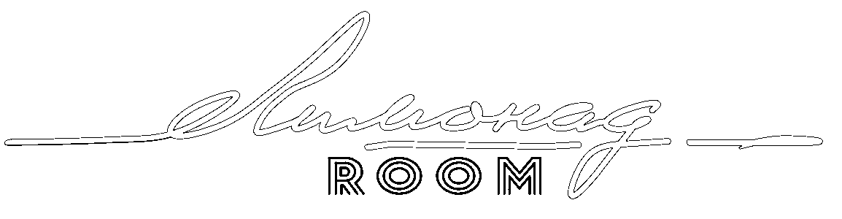

Рады приветствовать Вас в комнате отдыха “Лимонад ROOM”!

У нас Вы сможете увлекательно провести время за настольными играми, PlayStation 4, а также насладиться просмотром любимых фильмов в компании друзей.

Приятным бонусом станет то, что в меню “Лимонад ROOM” действует скидка 10% на блюда и напитки из основного меню Лофт Бара*.

Двери “Лимонад ROOM” открыты для Вас каждый день
с 16:00.

*Цены в меню “Лимонад ROOM” указаны с учетом скидки.

Правила комнаты отдыха «Лимонад ROOM»

- Стоимость одного места в «Лимонад ROOM» составляет 300₽ (заказ из меню «Лимонад ROOM»).
- При внесении депозита, действует 50% скидка на дополнительные услуги.
- Администратор оставляет за собой право посадить посетителя за любое свободное место в «Лимонад ROOM».
- Любой желающий может оплатить еще одно или несколько мест за своим столиком из расчета 300₽ за место.
- Стоимость места на креслах-мешках составляет 200₽ (без заказа из меню «Лимонад ROOM»). При заказе PS4 места на креслах-мешках предоставляются бесплатно.
- Во время работы клуба Лимонад с платным входом стоимость места в «Лимонад ROOM» составляет 600₽ (заказ из меню «Лимонад ROOM»).
- При внесении депозита за место в «Лимонад ROOM» плата за вход в клуб Лимонад не взымается.
- Внесенный депозит возврату не подлежит.
- Время работы «Лимонад ROOM»: 16:00-00:00.
В клубные дни время работы «Лимонад ROOM»: 16:00-22:00, после 22:00 «Лимонад ROOM» работает в режиме караоке с действующим в нем основным меню.

ХОЛОДНЫЕ ЗАКУСКИ
Сельдь на тостах бородинского хлеба с картофелем и луком  (хлеб бородинский, филе сельди, картофель красный, красный лук) |  | 215гр | 159 ₽
Домашние соленья  (Солёные огурцы, капуста квашеная, черемша, чеснок, томаты) |  | 260гр | 179 ₽
Домашнее сало  (Сало домашнее, сало копченое, горчица, хлеб бородинский, лук зеленый, чеснок) |  | 60/70/40/30гр | 179 ₽
Куриный рулет с сыром и тыквенным пюре  (куриное филе, сливочный сыр, тыква, томаты) |  | 150/60гр | 199 ₽
Овощное ассорти  (сельдерей, морковь, огурец, перец болгарский соус сметанный, соус майонезный) |  | 155/40/40гр | 149 ₽
Сырное ассорти стандарт  (Дор Блю, Пармезан, Лорри, Адыгейский, овечий сыр, мед, орех грецкий, виноград) |  | 150/70гр | 449 ₽
Оливки/Маслины |  | 100гр | 149 ₽
ЗАКУСКИ К ПИВУ
Пивной сет  (сухарики ржаные с чесноком, сухарики ржаные с солью, наггетсы куриные,  луковые кольца, чипсы из лаваша, соус “BBQ”, соус чесночный) |  | 475гр | 299 ₽
Жареный сыр «Моцарелла»  (обжаренный сыр «Моцарелла» в хрустящей корочке, лист салата) |  | 110гр | 159 ₽
Картофель фри  (картофель) |  | 120гр | 69 ₽
СОУСЫ
Сметана, майонез, кетчуп, горчичный, чесночный, томатно-пряный, пикантный, барбекю, медово-имбирный, сливочный с эстрагоном, грибной, сырный, сырный острый, хрен, клюквенный, чили сладкий |  | 40гр | 29 ₽
ПИЦЦА
Маргарита  (тесто, соус для пиццы, томаты, сыр, орегано) |  | 30см | 269 ₽
Лофт-пицца  (тесто, соус Лофт, сыр, чеснок, куриное филе, томаты, хрустящие листья салата) |  | 30см | 309 ₽
С ветчиной и грибами  (тесто, соус для пиццы, сыр, ветчина, шампиньоны, орегано) |  | 30см | 299 ₽
Мясная  (тесто, соус для пиццы, сыр, куриное филе, вырезка свиная, вырезка говяжья) |  | 30см | 499 ₽
Мюнхен  (тесто, соус для пиццы, сыр, баварские колбаски, бекон, ветчина, томаты, перец болгарский, корнишоны) |  | 30см | 359 ₽
ДЕСЕРТЫ
Шоколадный торт  (Шоколадный бисквит, бельгийский шоколад, сгущенка, сливки, ликер Амаретто, апельсин, клубника) |  | 160/30гр | 199 ₽
Черничный сливочно-сырный пирог  (Черника, сыр Маскарпоне, сливки, печенье, черничный соус, миндаль обжаренный) |  | 175/50гр | 249 ₽
Птичье молоко  (сливочное масло, яйцо, молоко сгущенное, шоколад, мята, апельсин) |  | 130/20гр | 139 ₽
Медовик  (медовый бисквит, молочный крем, сахар, вафельная крошка, мята) |  | 150/20гр | 149 ₽
Тирамису  (сливочный сыр, печенье Савоярди, кофе, шоколад, сливки, какао) |  | 190/30гр | 199 ₽
Фруктово-ягодное желе  (клубника, ежевика, малина, голубика, манго, желе, сливки взбитые) |  | 230/20гр | 199 ₽
ЧАЙ
Черный:  Ассам, Эрл Грей, Пуэр Юньнань, Дикая Вишня |  | 400мл/800мл | 109/139 ₽
Зеленый:  Сенча Классик, Серебряный Жасмин, Молочный Улун |  | 400мл/800мл | 109/139 ₽
Травяной:  Ройбуш Клубника со Сливками, Таежный Микс |  | 400мл/800мл | 109/139 ₽
КОФЕ
Ристретто/Эспрессо/Лунго/Американо | 15/30/70/140мл |  | 69 ₽
Двойной эспрессо | 140мл |  | 99 ₽
Капучино/Латте с сиропом на выбор | 220мл |  | 109 ₽
ПРОХЛАДИТЕЛЬНЫЕ НАПИТКИ
Бон Аква, Кола, Спрайт, Тоник |  | 250мл | 99 ₽
Др.Пеппер |  | 330мл | 99 ₽
Энергетический напиток |  | 250мл | 99 ₽
ПИВО РАЗЛИВНОЕ
Жигули Барное |  | 500мл | 99 ₽
Лофт |  | 500мл | 89 ₽
Белый Эль Мохнатый Шмель |  | 500мл | 199 ₽
ПИВО БУТЫЛОЧНОЕ
Б/А Клаустайлер |  | 330мл | 159 ₽
Руж Де Флер |  | 750мл | 299 ₽
ВОДКА
Белая Березка (содержит березовый сок) |  | 40мл | 89 ₽
Хаски (очищена холодом) |  | 40мл | 79 ₽
Эристофф/Франция |  | 40мл | 99 ₽
ВИСКИ
Вильям Лоусонс |  | 40мл | 149 ₽
Джемесон |  | 40мл | 199 ₽
Джек Дениелс |  | 40мл | 199 ₽
ВИНО ИГРИСТОЕ
Буржуа золотое (Крым)  Полусладкое/Брют |  | 750мл | 549 ₽
Буржуа Мускатное Розовое п/сл |  | 750мл | 549 ₽
ВИНО БЕЛОЕ
САТЕРА (Крым)  Мускатное Полусладкое/ Шардоне Сухое |  | 750мл | 499 ₽
Пино Гриджио Сант Орсола (Италия)  Сухое |  | 750мл | 899 ₽
ВИНО КРАСНОЕ
САТЕРА (Крым)  Пино Нуар Полусладкое/Каберне Сухое |  | 750мл | 499 ₽
Кьянти Сант Орсона (Италия)  Сухое |  | 750мл | 899 ₽
КАЛЬЯН
Кальян ROOM  (Подробности у кальянного мастера) |  |  | 599 ₽

